ボランティア参加者と一緒に楽しもう！
『善意フェスティバル２０２１』
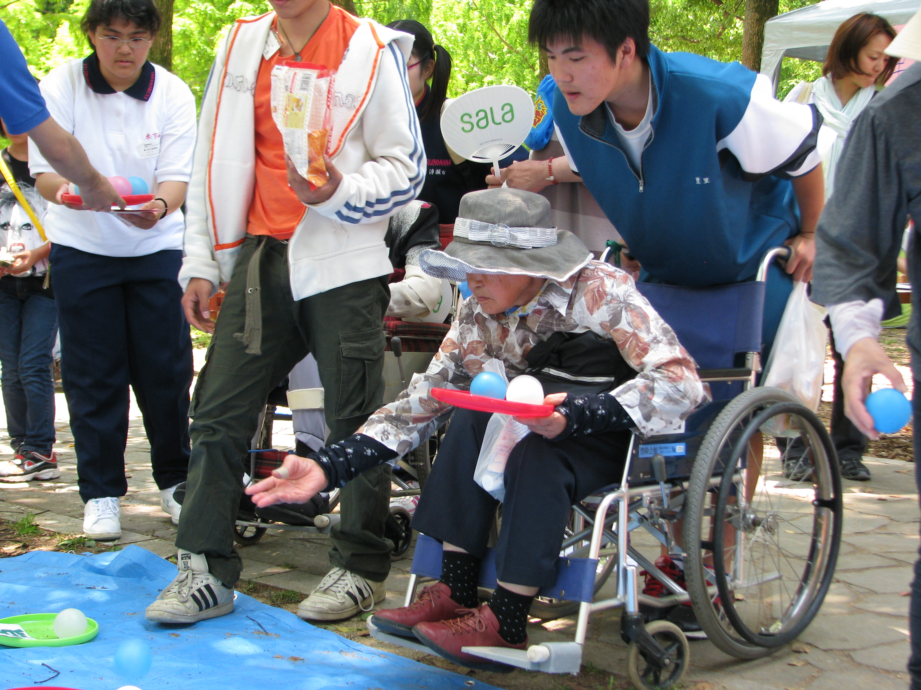
参加者募集中！

◆募集内容 ♡ボランティアと一緒に特設ゲーム
コーナーや、ステージを見て、
楽しい一日を過ごして下さい。

◆日 時 2021年6月6日（日）（雨天の場合は中止）
9:40 ～ 12:00 頃
◆場 所 豊橋総合動植物公園・憩いの広場
公園に集まった人達と一緒に一日楽しみましょう！
◆申込方法 担当者 ◆申込み締切 月 日まで
主催：公益財団法人 豊橋善意銀行

